**Что делать, если вы оказались в воде, не умея плавать?**

  В  случае, если вы не умеете плавать, постарайтесь продержаться на поверхности воды, пока не придет помощь.

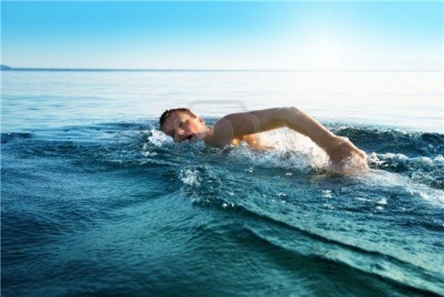

1.      Попробуйте лечь на воду лицом вверх, широко раскинув руки и дыша как можно глубже и реже. Так вы меньше затратите энергии.

2.      Оставаться на поверхности продолжительное время можно и по-другому. Двигайте ногами так, будто вы крутите педали. Не переставая шлепайте руками по воде, перенося на них часть нагрузки и сохраняя равновесие.

3.      Или, оставаясь в вертикальном положении, сгибайте одновременно обе ноги, разводя колени в стороны, а затем резко распрямляйте их.

4.  Если вы устали, то отдыхайте на воде, лежа на спине; для этого расправьте руги и ноги, лягте головой на воду и расслабьтесь.

5.  Если вы замерзли, согревайтесь, по очереди напрягая руки и ноги; отдохнув, снова плывите к берегу.

6.  Если вас подхватило течение реки – двигайтесь по диагонали к ближнему берегу.

7.  Если у вас свело ногу, погрузитесь с головой в воду и, распрямив ногу, с силой, рукой потяните на себя ступню за большой палец.

 8. Помните-учиться плавать не поздно в любом возрасте!

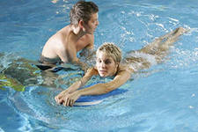

**Что делать, если вы оказались в воде, не умея плавать?**

  В  случае, если вы не умеете плавать, постарайтесь продержаться на поверхности воды, пока не придет помощь.



1.      Попробуйте лечь на воду лицом вверх, широко раскинув руки и дыша как можно глубже и реже. Так вы меньше затратите энергии.

2.      Оставаться на поверхности продолжительное время можно и по-другому. Двигайте ногами так, будто вы крутите педали. Не переставая шлепайте руками по воде, перенося на них часть нагрузки и сохраняя равновесие.

3.      Или, оставаясь в вертикальном положении, сгибайте одновременно обе ноги, разводя колени в стороны, а затем резко распрямляйте их.

4.  Если вы устали, то отдыхайте на воде, лежа на спине; для этого расправьте руги и ноги, лягте головой на воду и расслабьтесь.

5.  Если вы замерзли, согревайтесь, по очереди напрягая руки и ноги; отдохнув, снова плывите к берегу.

6.  Если вас подхватило течение реки – двигайтесь по диагонали к ближнему берегу.

7.  Если у вас свело ногу, погрузитесь с головой в воду и, распрямив ногу, с силой, рукой потяните на себя ступню за большой палец.

 8. Помните-учиться плавать не поздно в любом возрасте!

